Oponentský posudek na diplomovou práci Bc. Terezy Darmovzalové OPEN PLAN

Tereza Darmovzalová se ve své práci dlouhodobě zabývá všednodenností, pracovními návyky a prací obecně, a to vše na pozadí rodinných vazeb a také vztahu člověka k přírodě. Zatímco v předchozích projektech pracovala převážně s pohyblivým obrazem, ve své diplomové práci se obrací k médiu instalace, sestavené z trojrozměrných prvků a audionahrávky. Ve vyklizené místnosti v budově AVU vytvořila prostor, jehož jednotlivé komponenty vytvářejí složité předivo vztahů v autorčině rodině – vyrovnání se s minulostí a kolektivní rodinná paměť přitom generují výpověď směřující do budoucnosti. Podobně jako v některých starších pracích i zde Tereza Darmovzalová skrze manifestační (avšak výsostně osobní) promluvu směřuje k hledání vlastní identity ve světě postaveném na výkonu, úspěchu a rychlosti.
Instalace, v níž diplomantka přímo cituje anebo také parafrázuje kancelář svého zesnulého dědečka, který v projektu figuruje jako jeho neviditelný průvodce, je specifická svou chladně dokonalou estetikou. Pod hladkými, technicistně „vydesignovanými“ a v některých případech ostentativně luxusními anebo naopak kašírovanými povrchy se však – stejně jako pod zdánlivě monotónní a strojově repetitivní promluvou v audionahrávce inspirované dialogy s její matkou a babičkou – skrývá cosi nedisciplinovaného, rebelského, nerozumového, subverzního… S tím souvisí Terezin důraz na lenost (jako opak pracovitosti, přepracovávání či dokonce workoholismu coby „mantry“ současné západní společnosti), její deklarovaná potřeba nacházet radost či vysvobození ve frustracích a v neposlední řadě její přijetí nedokonalého těla. (Pokud dobře rozumím heslu „Rebuild Your Body“, nejde o apel na zdokonalení těla, nýbrž o jeho adaptabilitu a vzepření se všudypřítomnému tlaku na jeho dokonalou aparenci i bezchybné fungování.)
Každý element instalace v sobě skrývá jakési dvojí kódování: fotbalové dresy nejsou symbolem dravosti, výkonu a machistické agrese, ale s dekorativním florálním potiskem převzatým ze svátečního ubrusu metamorfují ve výzvu ke komunikaci mezi jejich třemi imaginárními nositelkami (zástupkyněmi tří generací diplomantčiny rodiny, včetně jí samotné); těžké mramorové desky s vytesanými nápisy ve své klasicizující formě odkazují k věčnosti, avšak s jistou dávkou ironie zároveň odhalují patologické zóny dnešního světa. Podobnou mnohoznačností se vyznačují rovněž další části instalace, která se proměňuje v jakousi mizanscénu čekající na zrození skutečného příběhu – ať skrze zesnulé či živé aktér/k/y rodinné ságy anebo skrze samotné diváky.
Písemná část diplomové práce přehledně a jasně objasňuje důvody volby tématu i způsob jeho vizualizace a formálního uchopení. Deskriptivní část doplňují krátké diskurzivní přesahy, v nichž Tereza Darmovzalová svůj projekt vkládá do širších ideových a ideologických souvislostí. Domnívám se však, že právě tyto „exkurzy“ do filozofie a teorie, k níž se diplomantka odvolává, jsou od realizovaného projektu poněkud odtrženy. Marně jsem se snažila nalézt v projektu výraznou feministickou linii, kterou diplomantka v závěru své písemné práce zmiňuje, když podtrhuje svou inspiraci v knize Caliban and the Witch (2004) italské anarchofeministky Cristine Federici či v eseji Vlastní pokoj (1929) britské spisovatelky Virginie Woolf. Samotné propojení těchto myšlenkově disparátních – a také časově a geograficky poměrně vzdálených – osobností by si nepochybně zasluhovalo alespoň nějaké vysvětlení.
Beru nicméně v potaz skutečnost, že na Akademii výtvarných umění v Praze se písemná část diplomová práce redukuje na naprosté minimum a že řádná a komplexní explikace feministického podhoubí projektu Open Plan by vyžadovala možná i dvojnásobně dlouhý text. Předpokládám nicméně, že během ústní obhajoby Tereza Darmovzalová komisi tuto věc přesvědčivě vyargumentuje.
Diplomová práce je přesvědčivá a rezonuje s aktuálními uměleckými i společenskými výzvami. Navrhuji ji ohodnotit stupněm 1 (výborně) a diplomantce udělit titul MgA.
V Praze dne 1. 9. 2021
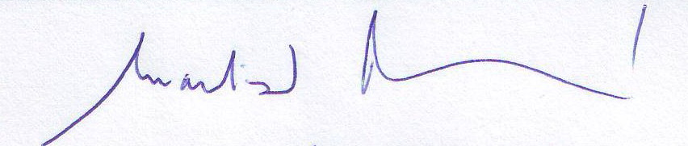
doc. Mgr. Martina Pachmanová, Ph.D.
Vedoucí Katedry teorie a dějin umění, Vysoká škola uměleckoprůmyslová v Praze

